Обоснование формирования начальной (максимальной) цены контракта
на поставку оборудования хозяйственно-бытового назначения на объект: «Художественная эстетическая школа по ул. Никольской в городе Югорске».
Заказчик: ДЖКиСК администрации города Югорска Способ размещения заказа: открытый аукцион в электронной форме для СМП
Категории | Цены/поставщики |  |  |  |  |  |  |  |  |  |  |  | Средняя | Начальная цена
Категории | 1 |  | 2 |  |  |  |  | 3
Наименование  товара, тех. характеристики | Стеллаж металлический для сушки  Стеллажи комплектуются пластмассовыми или нержавеющими кассетами. Стойки крашенные или нержавеющие. Внизу стеллажи имеют поддон для сбора влаги. Габариты, мм (ВхШхГ) 1850x900x300, вес 27,7 кг.  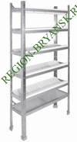
Кол-во ед. товара | 3 |  |  |  |  |  |  |  |  |  |  |  |  | х
Модель, производитель | СТР-215/903, Россия |  |  |  |  |  |  |  |  |  |  |  |  | х
Цена за ед. товара* | 17 600 |  | 18 480 |  |  |  |  | 16 720
Итого | 52 800 |  | 55 440 |  |  |  |  | 50 160 |  |  |  |  | 52 800
Наименование  товара, тех. характеристики | Стеллаж для хранения материалов  Стойки изготовлены из металлического профиля размером 50х25мм толщиной 2 мм, перфорация через 100 мм;  - полки: металлические толщиной 0,8 мм с двойной отбортовкой;  - Соединение болтовое;  - полимерно-порошковое покрытие;  - Равномерно распределенная нагрузка на одну полку до 400 кг (максимальная нагрузка на секцию стеллажа – 1600 кг). Размеры (ВхДхГ,мм) 1500х2200х1000 на 4 полки  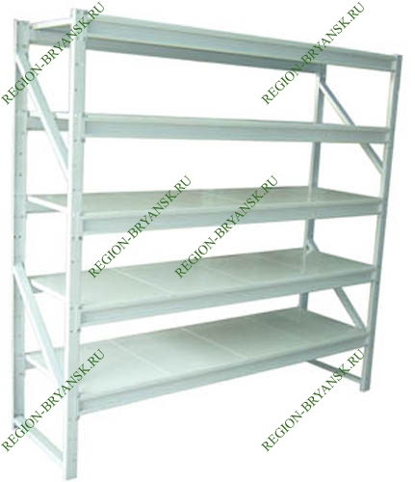
Кол-во ед. товара | 5 |  |  |  |  |  |  |  |  |  |  |  |  | х
Модель, производитель | СГР-20, Россия |  |  |  |  |  |  |  |  |  |  |  |  | х
Цена за ед. товара* | 19 200 | 20 160 |  |  |  | 18 240
Итого | 96 000 | 100 800 |  |  |  | 91 200 |  |  |  |  |  |  | 96 000
Наименование  товара, тех. характеристики | Стеллаж металлический  Стеллаж быстросборный, размером 2000х1000х800, количество полок-6, вес до 45 кг. Допустимая распределённая нагрузка на одну полку до 120кг. Шаг отверстий для крепления полок 25мм. Допустимая нагрузка на одну секцию стеллажа до 600кг.  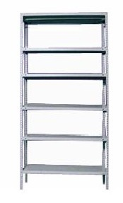
Кол-во ед. товара | 4 |  |  |  |  |  |  |  |  |  |  |  |  | х
Модель, производитель | СМ-286, Россия |  |  |  |  |  |  |  |  |  |  |  |  | х
Цена за ед. товара.* | 5 120 | 5 376 |  |  |  | 4 864
Итого | 20 480 | 21 504 |  |  |  | 19 456 |  |  |  |  |  |  | 20 480
Наименование  товара, тех. характеристики | Ширма  Ширма на колесах из двух секций. Материал: полихлорвиниловая пленка, металлический каркас. Размеры (ДхШхВ,мм) 800х40х1650  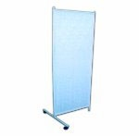
Кол-во ед. товара | 1 |  |  |  |  |  |  |  |  |  |  |  |  | х
Модель, производитель | Россия |  |  |  |  |  |  |  |  |  |  |  |  | х
Цена за ед. товара.* | 7 520 | 7 896 |  |  |  | 7 144
Итого | 7 520 | 7 896 |  |  |  | 7 144 |  |  |  |  |  | 7 520
Наименование  товара, тех. характеристики | Шкаф металлический  Шкаф металлический, тип покрытия – порошковое. Размер, см:200x85x50  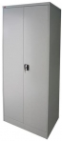
Кол-во ед. товара | 1 |  |  |  |  |  |  |  |  |  |  |  |  | х
Модель, производитель | ШАМ 11-20, Россия |  |  |  |  |  |  |  |  |  |  |  |  | х
Цена за ед. товара.* | 9 600 |  |  | 10 080 |  | 9 120
Итого | 9 600 |  |  | 10 080 |  | 9 120 |  |  |  |  |  | 9 600
Наименование  товара, тех. характеристики | Сейф  Конструкция сейфа: внешний стальной лист толщиной 0.9-1 мм., огнеупорный наполнитель (пенобетон),внутренний лист толщиной 0.9-1мм. Сейф огнестойкий, электронный кодовый замок+замок под ключ+"мастер" ключ. Размеры (ВхШхГ) 433х332х397 мм. Вес 37 кг
Кол-во ед. товара | 1 |  |  |  |  |  |  |  |  |  |  |  |  | х
Модель, производитель | ESD102ТK Россия |  |  |  |  |  |  |  |  |  |  |  |  | х
Цена за ед. товара.* | 9 600 |  |  | 10 080 |  | 9 120
Итого | 9 600 |  |  | 10 080 |  | 9 120 |  |  |  | 9 600
Наименование  товара, тех. характеристики | Стеллажи с горизонтальными и вертикальными полками  Стеллажи архивные. Материал – высокопрочная легированная сталь; распределённая нагрузка на полку - 90 кг; Максимальная нагрузка на стеллаж - до 700 кг; шаг отверстий для крепления полок - 25 мм; Сборка осуществляется при помощи болтов и гаек; собираются в линии и секции;  Комплектуются подпятниками; цвет – серый полуматовый (RAL 7038); - тип покрытия – порошковое. Размеры: 2000х1000х600  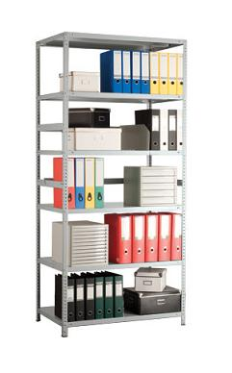
Кол-во ед. товара | 50 |  |  |  |  |  |  |  |  |  |  |  |  | х
Модель, производитель | Россия |  |  |  |  |  |  |  |  |  |  |  |  | х
Цена за ед. товара.* | 4 800 |  |  | 5 040 |  |  | 4 560
Итого | 240 000 |  |  | 252 000 |  |  | 228 000 |  |  |  | 240 000
Наименование  товара, тех. характеристики | Металлический шкаф, 4 отделения  Архивный шкаф для хранения накопившихся документов, технической, офисной документации, каких-либо вещей и прочее. Архивные металлические шкафы позволяют удобно разместить в них информацию на бумажных носителях разного формата, в том числе помещенных в стандартные папки-скоросшиватели. Размер, см:186x85x50, тип покрытия – порошковое.  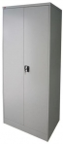
Кол-во ед. товара | 1 |  |  |  |  |  |  |  |  |  |  |  |  | х
Модель, производитель | ШАМ-11, Россия |  |  |  |  |  |  |  |  |  |  |  |  | х
Цена за ед. товара.* | 6 400 |  |  | 6 720 | 6 080
Итого | 6 400 |  |  | 6 720 | 6 080 |  |  |  | 6 400
Наименование  товара, тех. характеристики | Стеллаж  В комплект стеллажей входят 4 стойки длиной 2000мм, 4 поперечины длиной 640 мм, крестовина жесткости,4 подпятника и полки с зацепами для крепления размером 1000х300 мм. Материал нержавеющая сталь  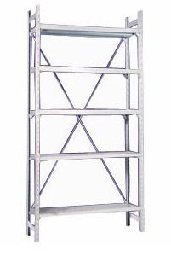
Кол-во ед. товара | 3 |  |  |  |  |  |  |  |  |  |  |  |  | х
Модель, производитель | Россия |  |  |  |  |  |  |  |  |  |  |  |  | х
Цена за ед. товара.* | 9 600 |  |  | 10 080 |  |  | 9 120
Итого | 28 800 |  |  | 30 240 |  |  | 27 360 |  |  | 28 800
ВСЕГО | 471 200 |  |  | 494 760 |  |  | 447 640 |  |  | 471 200
ВСЕГО с доставкой и установкой | 541 880 |  |  | 568 974 |  |  | 514 786 |  |  | 541 880
Даты сбора данных | февраль 2013 |  |  | февраль 2013 |  |  | февраль 2013
Срок действия цен | до конца года |  |  | до конца года |  |  | до конца года
*Номер поставщика, указанный в таблице | Наименование поставщика |  |  |  |  |  | Контактная информация  (Тел./факс или адрес электронной почты)
1. | ООО «Школа.РУ» |  |  |  |  |  | Коммерческое предложение, г. Екатеринбург, ул. Первомайская,109, тел. (343)379-02-59, www.lider.ekb.ru
2. | ООО «БарС» |  |  |  |  |  | Коммерческое предложение, г. Екатеринбург, пр. Ленина,50 оф.505 тел. (343)266-39-69
3. | ООО «Лидер.РУ» |  |  |  |  |  | Коммерческое предложение, г. Екатеринбург, пр. Первомайская,109 оф.301 тел. (343)378-22-59

Заместитель главы администрации
города Югорска-
директор ДЖКиСК В.К.Бандурин

Исполнитель: Скороходова Л.С.
Тел. 7-43-03

